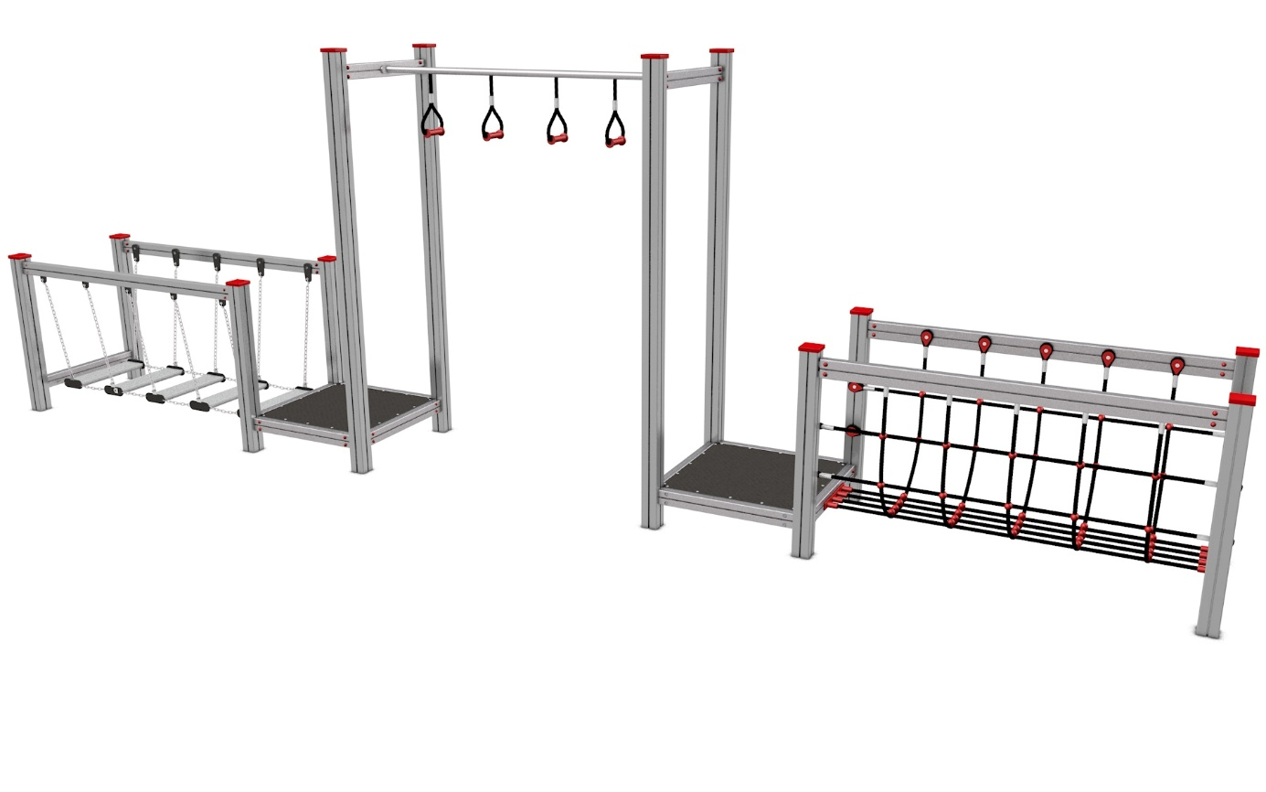

LP 127 AL

LEZECKÉ A ŠPLHACÍ
PRVKY

3 – 14 let věková kategorie.
Do 6 let doporučujeme dozor odpovědné osoby.
Umístění zařízení v exteriéru a povrch dle ČSN EN 1176 v platném znění
Zařízení certifikováno dle ČSN EN 1176

Rozměr zařízení (d x š x v)
7,3 x 1 x 2,1 m
Bezpečnostní zóna 10,3 x 4 m
(je nutné vybudování dopadové plochy)
Plocha 41,2 m2
Obvod 28,6 m
Výška volného pádu 0,3 m

Obrázek je pouze ilustrační.

